Inclusie – Uitsluiting – Segregatie – Integratie
Beeld, omschrijvingen en concrete voorbeelden – december 2017

1. Visie GRIP duidelijk maken
GRIP komt naar buiten met de slagzin ‘Kom op voor inclusie’. Hiermee wil GRIP de puntjes op de i van inclusie zetten. We zien namelijk dat inclusie door verschillende organisaties, instanties, … op een verschillende manier wordt ingevuld. Steeds vaker wordt de term inclusie ten onrechte gebruikt: bijvoorbeeld als het eigenlijk gaat om segregatie of integratie.
In deze nota maken we deze verschillen duidelijk aan de hand van een beeld, een beschrijving van de termen, en telkens een of twee korte, concrete voorbeelden.

2. Beeld
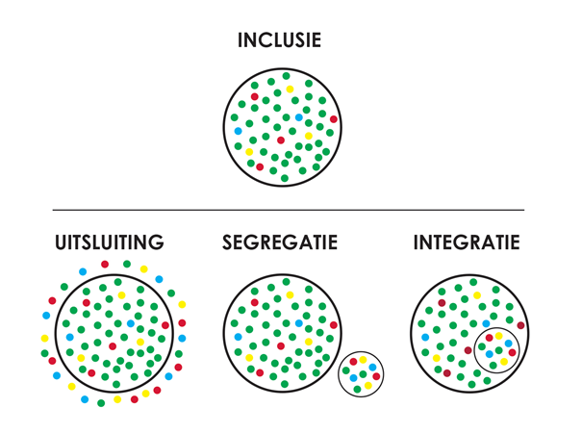

Beschrijving van het beeld (visuele toegankelijkheid):
- In de afbeelding staan vier cirkels: 1 staat bovenaan en 3 staan eronder en naast elkaar.
- In de bovenste cirkel staan puntjes in verschillende kleuren door elkaar. Er staat INCLUSIE boven.
- De cirkel onderaan links is zoals de bovenste maar buiten de cirkel staan puntjes in verschillende kleuren. Er staat UITSLUITING boven.
- De cirkel onderaan in het midden is zoals de bovenste, maar er staat een apart cirkeltje naast met puntjes in verschillende kleuren in. Er staat SEGREGATIE boven.
- De cirkel onderaan rechts is zoals de bovenste, maar er zit een apart cirkeltje in met puntjes in verschillende kleuren. Er staat INTEGRATIE boven.

3. Omschrijving termen + concrete voorbeelden:

3.1 Uitsluiting:
‘Uitsluiting vindt plaats wanneer de toegang tot deelname aan de samenleving wordt geweigerd aan de persoon.’
In eenvoudige taal:
Je mag niet meedoen, omdat je een handicap hebt.
Voorbeelden:
- Leerkracht weigert leerling: ‘in onze school geven we geen les aan kinderen met een verstandelijke beperking’.
- ‘Ik mag niet meer tappen bij een vzw. Ze vinden mij onbeleefd, ik vind dat ik direct ben.’

3.2 Segregatie:
‘Bij segregatie leven personen met een handicap samen in een omgeving die speciaal voor mensen met een bepaalde beperking of verschillende soorten beperkingen is voorzien, apart en geïsoleerd van mensen zonder handicap.’
In eenvoudige taal:
Je leeft in een aparte omgeving, samen met andere personen met een handicap.
Voorbeelden:
- ‘Ik werk in een maatwerkbedrijf (beschutte werkplaats) samen met andere mensen met een handicap’
- Paralympische Spelen

3.3 Integratie:
‘Bij integratie mogen personen meedoen als ze zich kunnen aanpassen. De bestaande structuren passen zich niet of te weinig aan aan de noden van de persoon. Volwaardige en duurzame deelname is dan ook vaak heel moeilijk of kost de persoon heel veel inspanning.’
In eenvoudige taal:
Je mag meedoen, maar je moet zelf de drempels wegkrijgen.
Voorbeelden:
- ‘Ik kan niet meedoen aan de teamdag, omdat de plaats niet toegankelijk is’ (wanneer de persoon de drempels zelf niet kan overstijgen, komt hij of zij in een handicapsituatie terecht en dreigt er uitsluiting)
- Een leerling krijgt wel individuele hulpmiddelen en ondersteuning. Men wil echter niet aan een aangepast traject werken, hoewel het tempo voor de leerling te hoog is.
- ‘Ik had op school GON begeleiding maar ik voelde mij daar dikwijls eenzaam door: ik werd door de begeleider altijd uit de klas gehaald om apart te werken’;
- ‘Op school en later op het werk kreeg ik geen goede aanpassingen voor braille op de pc’;
- ‘Tijdens mijn hele schoolloopbaan mocht ik maar 3x mee op schoolreis. De leraar vond altijd wel een argument waarom de reis voor mij niet kon: te gevaarlijk, niet toegankelijk’.

3.4 Inclusie:
Je kan inclusie op verschillende manieren beschrijven. Van heel eenvoudig zoals ‘iedereen hoort er gewoon bij’ tot heel uitgebreide definities, waarin ook staat welke voorwaarden er zijn om tot inclusie te komen. Die manieren hebben allemaal hun waarde. We kiezen hier voor een middenweg:
‘Inclusie is het recht op volwaardige deelname aan de samenleving op gelijke voet met andere burgers, een onafhankelijk leven met gelijke keuzemogelijkheden en met respect voor individuele keuzes.’
In eenvoudige taal:
Je kan even goed meedoen, je hoort erbij en de drempels zijn weggewerkt.
Voorbeelden:
- ‘Ik kan in mijn huis blijven wonen, met goede ondersteuning’
- ‘Dankzij mij Persoonlijke AssistentieBudget kan ik ook hulp geven aan familie en vrienden, vroeger moest ik altijd hulp vragen. Het is belangrijk om iets voor iemand te kunnen doen’.

4. Verschil tussen inclusie en uitsluiting, segregatie en integratie:

‘Inclusie verschilt van segregatie en uitsluiting omdat mensen tussen en met mensen zonder handicap leven, in de gewone samenleving.
Inclusie verschilt van integratie omdat de structuren zo zijn opgezet of hervormd dat een diversiteit van mensen op gelijkwaardige manier kan deelnemen.’
Elke persoon mag zijn zoals hij of zij is en hoeft de norm niet te halen om op een volwaardige manier mee te doen.
Drempels worden weggewerkt via universal design, redelijke aanpassingen en indien nodig ondersteuning op maat.

5. Standpunten van GRIP over inclusie
Standpunten van GRIP over inclusie in onderwijs, werk… kan men raadplegen op de website van GRIP www.gripvzw.be

Standpuntnota deïnstitutionalisering (2014), GRIP vzw

